Tema: Partes de la computadora
Tarea: Resuelve el crucigrama del dibujo
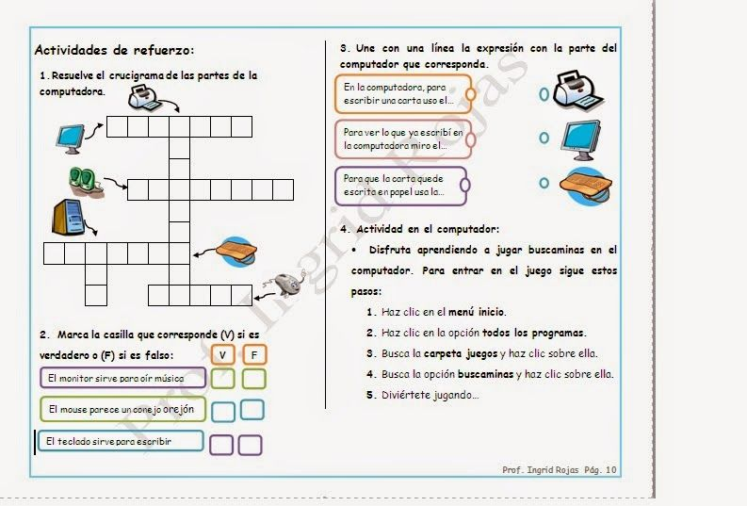

Tema: artefactos creados por el ser humano
Tarea: Mira el siguiente video:
https://www.youtube.com/watch?v=IQzpflvcIGg

Responde las siguientes preguntas:

- Cuáles son los objetos diseñados para el hogar y qué oficio cumplen
- Cuáles son los objetos diseñados para jugar y saltar y qué oficio cumplen
- Cuáles son los objetos diseñados para investigar y aprender
- Elabora un dibujo de dos artefactos del hogar

Tema: artefactos tecnológicos
Tarea: desarrolla el ejercicio que está en la imagen
